本视频讲述了供应链管理系统原型的演示与业务需求对齐过程。双方澄清了零部件买卖与循环包装租赁两大核心业务，指出原型缺失采购模块及租赁资产状态管理。会议确立了将零件与包装分开管理的逻辑，明确了租赁资产的组合、拆分及多来源（自有/外租）处理规则，约定重新调整原型以适配实际业务流程。
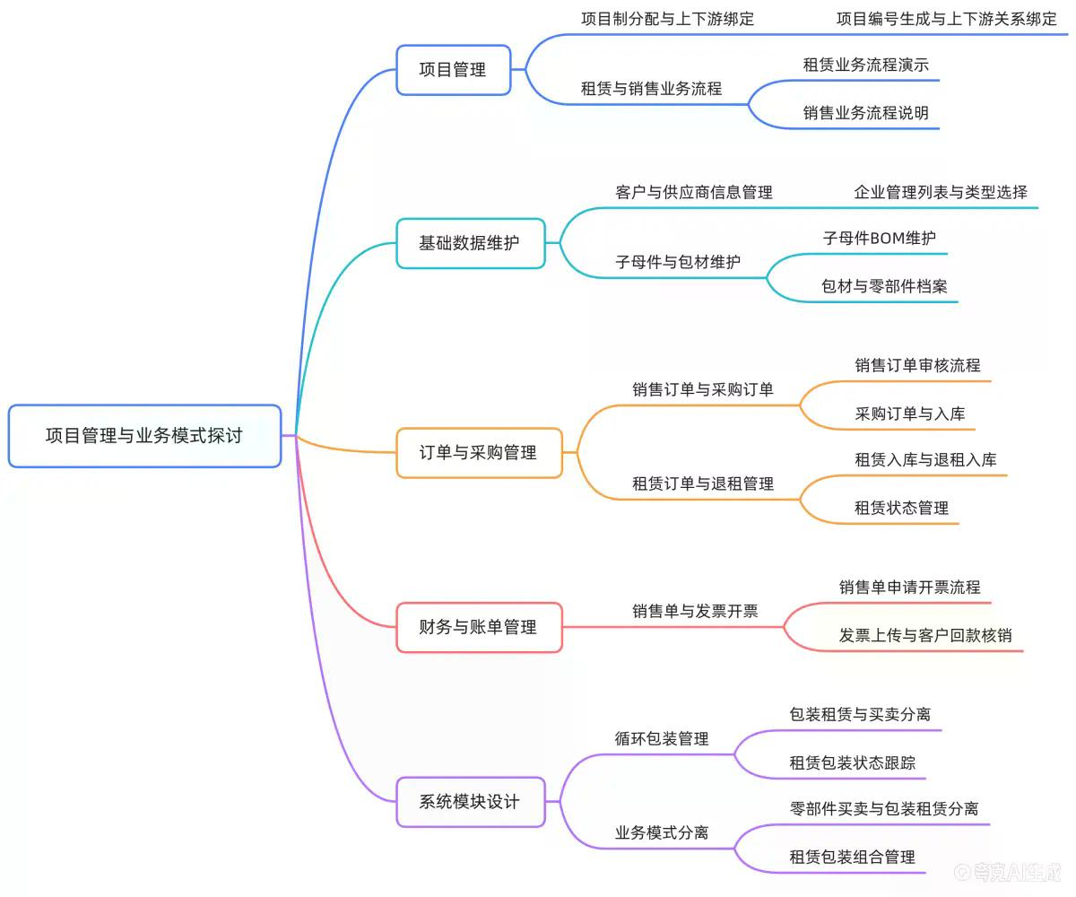
- 原型功能模块概览
  - 系统主要包含项目管理、基础数据、仓储作业、租赁管理、订单审核、对账结算及系统管理七大板块。
  - 项目管理：支持新建业务或制造业项目，关联单据如组合出库单、验收单、采购入库单等。
  - 基础数据：维护往来企业、包材、零部件、BOM（物料清单）及库位库存数据。
  - 仓储作业：涵盖采购入库、小组装（A+B=C形式）、组装出库、包材租赁列表、库存盘点及库位查询。
  - 租赁管理：包括租出台账、在租资产汇总、缺损记录。
  - 订单流程：客户端下单流转至后台审核，生成单据同步至下游，支持异常订单人工处理。
  - 其他功能：低优先级的对账结算、财务应收账单、开票及系统权限配置。
- 业务流程演示与初步反馈
  - 客户方要求从源头开始演示，验证以项目制绑定上下游关系的可行性。
  - 演示了客户端登录、选择项目、选择组合件、填写数量及收货地址并 submit 订单的过程。
  - 客户方指出演示基于已录入数据，要求从基础数据建立开始实操，以检验流程闭环。
- 核心业务逻辑澄清：买卖与租赁分离
  - 零部件买卖业务：
    - 性质为纯贸易，不涉及组装。
    - 流程为采购零部件入库，再销售出库，实现“一进一出”。
    - 需明确区分采购订单与销售订单，当前原型缺失供应商采购模块。
  - 循环包装租赁业务：
    - 租赁对象为围板箱及其附件（内衬、盖子等），不含客户零部件。
    - 资产来源复杂：包括自有资产购买、向运营商（如路凯）租赁后转租、或混合模式（如自购隔板+租赁大箱组合）。
    - 存在“组装”概念：将不同来源的包装组件（A+B）组合成新的租赁单元（C）出租给客户。
- 租赁资产管理痛点与解决方案
  - 状态追踪需求：需实时掌握包装资产在供应商处、仓库内、在途及客户处的数量和状态。
  - 资产归属管理：需区分自有资产与租赁资产，但初期建议统一纳入“循环包装管理”，暂不严格区分权属，优先跑通流转逻辑。
  - 组合与拆分逻辑：
    - 入库时记录组件（如围板箱、隔板）的原始状态。
    - 出库租赁时，若为组合件，需生成新的租赁单元编号，扣减对应组件库存。
    - 退租入库时，需支持将组合件拆解回原始组件状态，或直接以组合件形式入库。
- 系统改进方向与后续计划
  - 业务模型重构：将系统逻辑明确划分为“零部件贸易”与“循环包装租赁”两条独立主线。
  - 订单体系优化：
    - 客户端仅区分“购买订单”与“租赁订单”。
    - 后台需补充完整的采购订单模块，支持向供应商采购零件或包装。
    - 实现销售/租赁订单与采购订单的联动（如背靠背交易或先采后销）。
  - 库存与财务集成：
    - 租赁业务需完善出入库的状态变更记录，支持手工录入或扫码（视硬件条件而定）。
    - 前端业务单据需与后端财务模块（对账、开票、核销）完全绑定，确保数据一致性。
  - 下一步行动：开发方根据本次会议澄清的业务逻辑，修正原型设计，重点补充采购模块及租赁资产的组合/拆分管理功能，随后进行第二轮演示。

